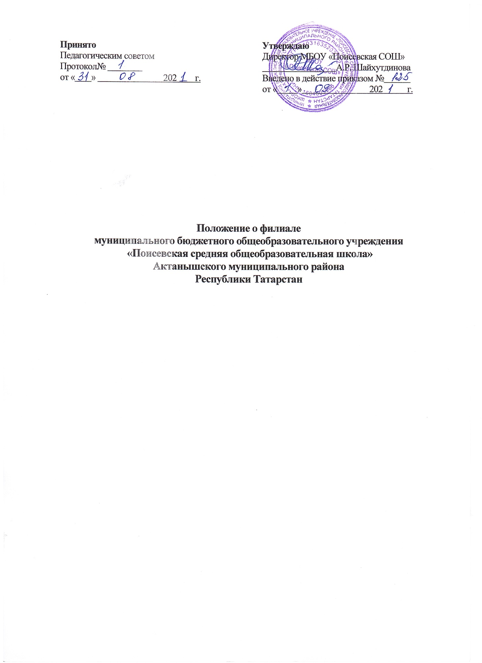
Общие положения

  - Филиал Муниципального бюджетного образовательного учреждения «Поисевская средняя общеобразовательная школа» образовательное учреждение «Зубаировская начальная общеобразовательная школа-детский сад» Актанышского муниципального района Республики Татарстан (далее - Филиал) является обособленным структурным подразделением Муниципального бюджетного образовательного учреждения «Поисевская средняя общеобразовательная школа» Актанышского муниципального района Республики Татарстан (далее – МБОУ «Поисевская СОШ»), создан Постановлением Исполнительного комитета Актанышского муниципального района Республики Татарстан 30.06.2021 года № ПР-313.
  - Наименование филиала на русском языке:
Полное наименование филиала: Филиал Муниципального бюджетного образовательного учреждения «Поисевская средняя общеобразовательная школа» образовательное учреждение «Зубаировская начальная общеобразовательная школа-детский сад» Актанышского муниципального района Республики Татарстан.
Сокращенное наименование филиала: Филиал МБОУ «Поисевская СОШ» образовательное учреждение «Зубаировская начальная общеобразовательная школа-детский сад»
Место нахождения Филиала: 423732, Республика Татарстан, Акктанышский район, с. Зубаирово, ул. Школьная, д. 37/1
  - Филиал является обособленным структурным подразделением МБОУ «Поисевская СОШ», реализующим образовательные программы дошкольного, начального общего образования.
  - Филиал не является юридическом лицом и действует на основании Устава МБОУ «Поисевская СОШ» и настоящего Положения.
  - Деятельность Филиала осуществляется в соответствии с законодательством Российской Федерации, Уставом МБОУ «Поисевская СОШ» и настоящим положением.
  - Всю ответственность за деятельность Филиала несет создавшее его МБОУ «Поисевская СОШ». Директор МБОУ «Поисевская СОШ» осуществляет общий контроль деятельности Филиала.
  - Филиал не имеет круглую печать. Филиал не имеет штампы и бланки со своим наименованием. Все документы утверждает и ставит печать директор МБОУ «Поисевская СОШ».
  - Лицензирование и государственная аккредитация Филиала осуществляется в порядке, установленном законодательством Российской Федерации.
  - Имущество Филиала находится в оперативном управлении за МБОУ «Поисевская СОШ». Филиал не имеет собственного баланса.
  - Наименование филиала, его местонахождение, реквизиты распорядительного документа учредителя о создании, переименовании Филиала отражаются в Уставе МБОУ «Поисевская СОШ».

2 Цели и виды деятельности

  - Филиал создан в целях обеспечения доступности общего образования и призван обеспечить благоприятные условия для обучения, воспитания и развития граждан в соответствии с их склонностями, интересами и состоянием здоровья.
  - Филиал реализует следующие основные образовательные программы:
- начальное общее образование (нормативный срок освоения – 4 года;
- дошкольное образование.
2.3. Содержание образования в Филиале определяется образовательными программами, разрабатываемыми и утверждаемыми Школой.
2.4. Организация образовательного процесса в Филиале осуществляется в соответствии с учебным планом, расписанием занятий, а также годовым учебным графиком утверждаемыми директором Школы.
2.5. Обучение и воспитание в Филиале ведутся на родном (татарском) языке.
2.6. Филиал работает по графику шестидневной рабочей недели в начальной школе и пятидневной в детском саду.
2.7. Количество и наполняемость классов определяются нормативными требованиями, санитарными нормами и условиями для осуществления образовательного процесса.
2.8. Школа вправе открывать в Филиале группы продленного дня по запросам родителей (законных представителей).
2.9. В документах об основном общем образовании наименование Филиала не указывается.
2.10. Организация питания в Филиале проводится самостоятельно.
2.11. Филиал в порядке установленном законодательством несет ответственность за:
-невыполнение функций, отнесенных к компетенции Филиала;
-реализацию не в полном объеме образовательных программ в соответствии с учебном планом и графиком учебного процесса;
-некачественное образование своих выпускников;
причинение вреда жизни и здоровью обучающихся и работников Филиала во время образовательного процесса;
- нарушение прав и свобод обучающихся и работников Филиала;
- иные нарушения в случаях предусмотренных законодательством.
3. Участники образовательных отношений
3.1. Участниками образовательных отношений являются педагогические работники, воспитатели, родители (законные представители), обучающиеся.
Обучающиеся – граждане в 1,5 до 13 лет получающие образование в соответствии с реализуемыми Школой программами, не имеющих медицинских противопоказаний для посещения детских учреждений и освоения реализуемых Школой общеобразовательных программ.
3.2. Отношение Филиала с обучающимися и их родителями (законными представителями) регулируется в порядке установленном Уставом школы.
3.3. При приеме в Филиал обучающийся и (или) его родители (законные представители) должны быть ознакомлены с Уставом Школы, лицензией на право ведения образовательной деятельности, со свидетельством о государственной аккредитации образовательной организации основными образовательными программами реализуемые Школой, настоящим Положением и другими документами, регламентирующими организацию образовательного процесса.
Для зачисления в Филиал родители (законные представители) представляют следующие документы:
- заявление о приеме ребенка в Школу;
- копию свидетельства о рождении ребенка;
- паспорт родителя(законного представителя)
Прием обучающихся в последующие классы Филиала осуществляется при предоставлении следующих документов:
- заявление о приеме ребенка в Школу;
-личного дела учащегося;
- выписки текущих оценок по всем предметам, заверенной печатью школы (при переходе в течение учебного года);
- СНИЛС;
- паспорт родителя (законного представителя).
3.4. Лица, указанные в п.3.1. настоящего Положения должны быть ознакомлены с Уставом Школы, Положением о филиале.
3.5. Права и обязанности обучающихся и родителей (законных представителей) в Филиале определяются Уставом Школы и иными локальными актами Школы.
3.6. Порядок комплектования работников Филиала регламентируется Уставом Школы.
3.7. Работодателем для всех работников филиала является директор Школы.
3.8. Срок действия трудового договора определяется работником и работодателем при его заключении.
3.9. Отношения между работниками и работодателем регулируются трудовым договором в соответствии с Трудовым кодексом Российской Федерации, Уставом Школы, коллективным договором.
3.10. Прием, перевод и увольнение работников Филиала осуществляется приказом директора Школы.
3.11. Педагогические работники Филиала являются членами педагогического совета Школы.
3.12. Родители (законные представители) обучающихся вправе участвовать в управлении Филиалом через членство в органах государственно-общественного управления определенных Уставом Школы.
3.13. В Филиале может быть организована работа родительского комитета и иных органов государственно-общественного управления.
4. Управление филиалом
4.1. Управление Филиалом осуществляется в соответствии с законодательством Российской Федерации, настоящим Положением и Уставом Школы.
4.2. Управление Филиалом строится на принципах единоначалия и самоуправления, Формы самоуправления Филиала определяются Уставом Школы.
4.3. Непосредственное управление Филиалом осуществляет руководитель филиалом, назначаемый приказом директора Школы.
4.4. Руководитель Филиала осуществляет свою деятельность от имени Филиала в соответствии доверенностью выданной директором Школы.
4.5. Руководитель Филиала:
- обеспечивает функционирование Филиала;
– представляет филиал в соответствии с доверенностью, выданной директором;
- представляет отчет о деятельности Филиала.
4.6. Руководитель Филиала несет в установленном порядке ответственность за неисполнение или ненадлежащие исполнение своих функциональных обязанностей предусмотренных трудовым договором и Трудовым кодексом Российской Федерации.
4.7. Руководитель Филиала несет ответственность:
- за качество образовательных услуг в соответствии с действующим законодательством;
- за нарушение норм и правил установленных законодательством;
- за невыполнение функции отнесенных к его компетенции;
- за реализацию не в полном объеме образовательных программ в соответствии с учебным планом и графиком учебного процесса, качество образования своих обучающихся;
- за жизнь и здоровье обучающихся и работников Филиала во время образовательного процесса;
- за нарушение прав и свобод обучающихся и работников Филиала;
- за иные действия, предусмотренные законодательством Российской Федерации.
4.8. Должностные обязанности руководителя Филиалом Школы не могут исполняться по совместительству.
5. Имущественная и финансовая деятельность Филиала
5.1. Филиал в соответствии с законодательством Российской Федерации, Уставом Школы, Положением о филиале наделяется имуществом создавшего его юридического лица.
5.2. Имущество филиала учитывается на отдельном балансе (суббалансе) и на балансе Школы.
5.3. Филиал пользуется закрепленным за ним имуществом в соответствии с Положением о филиале.
5.4. Деятельность Филиала финансируется учредителем Школы в соответствии с утвержденными нормативами.
5.5. Филиал в срок определяемый директором Школы представляет отчет об использовании бюджетных и внебюджетных финансовых средств и другую установленную отчетности.
5.6. Право владения, использования, распоряжения осуществляет руководитель Филиала на основании доверенности, выданной директором Школы.
5.7. Филиал обязан эффективно и по назначению использовать и обеспечить сохранность закрепленного за ним имущества, не допускать ухудшения технического состояния имущества, помимо его ухудшения связанного с нормативным износом в процессе эксплуатации.
5.8. Филиал не в праве производить продажу, безвозмездную передачу, отдавать в залог, производить иные действия, которые могут повлечь за собой отчуждение закрепленного имущества.
5.9. Филиал имеет собственную смету расходов. Общая сумма по смете Филиала включается в смету Школы отдельной строкой.
5.10. Филиал по согласованию со Школой вправе привлекать в порядке установленном законодательством Российской Федерации, дополнительные финансовые средства за счет добровольных пожертвований и целевых взносов физических и (или) юридических лиц в том числе иностранных граждан и (или) иностранных юридических лиц.
6. Создание и ликвидация Филиала, внесение изменений в настоящее Положение
6.1. Филиал образовательной организации создается и ликвидируется в порядке установленном гражданским законодательством, с учетом особенностей предусмотренных Федеральным законом « Об образовании в Российской Федерации».
6.2. Принятие органом местного самоуправления решения о ликвидация Филиала общеобразовательной организации осуществляется в порядке, установленном частями 11 и 12 статьи 22 Федерального закона« Об образовании в Российской Федерации».
6.2.1. Принятие органом местного самоуправления решения о ликвидация Филиала муниципальной образовательной организации допускается на основании положительного заключения комиссии по оценки последствий такого решения.
6.2.2. Принятие решения о ликвидации Филиала муниципальной общеобразовательной организации расположенной в сельском поселении не допускается без учета мнения жителей данного сельского поселения.
6.3. Филиал создается и ликвидируется приказом директора Школы после принятия Учредителем соответствующего решения.
6.4. При ликвидации Филиала Школа берет на себя ответственность за перевод обучающихся в другие общеобразовательные организации по согласованию с их родителями (законными представителями).
6.5. Школа несет субсидиарную ответственность по обязательствам Филиала.
6.6. Дополнения и изменения настоящего Положения принимаются и утверждаются директором Школы.
6.7. Ответственность за своевременность внесения в настоящее Положение изменений и дополнений возникших в связи с изменением действующего законодательства возлагается на руководителя Филиалом и директора Школы.

